**МИНИСТЕРСТВО ОБРАЗОВАНИЯ РЕСПУБЛИКИ БЕЛАРУСЬ**

**БЕЛОРУССКИЙ ГОСУДАРСТВЕННЫЙ УНИВЕРСИТЕТ**

**Факультет прикладной математики и информатики**

**Сысой Илья Аександрович**

**Конфигурация RIPv2 и ее проверка**

Отчет по лабораторной работе №24

Вариант 9

(«Компьютерные сети»)

студента 2 курса 12 группы

**Преподаватель**

***Кулинкович В.А.***

**Минск 2018**

|  |  |
| --- | --- |
| **Вариант** | ***Сеть 1 - 6*** |
| **24** | **121.0.0.0/24**  **122.0.0.0/24**  **123.0.0.0/24**  **124.0.0.0/24**  **125.0.0.0/24**  **126.0.0.0/24** |

**Задание 1. Реализовать схему сети аналогичную приведенной.**

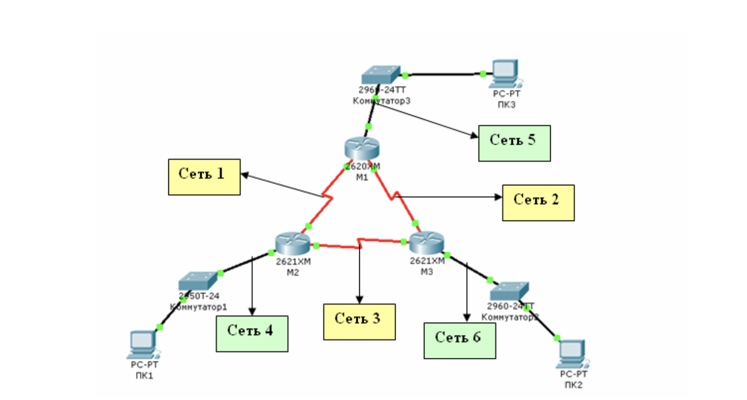

***Решение.***

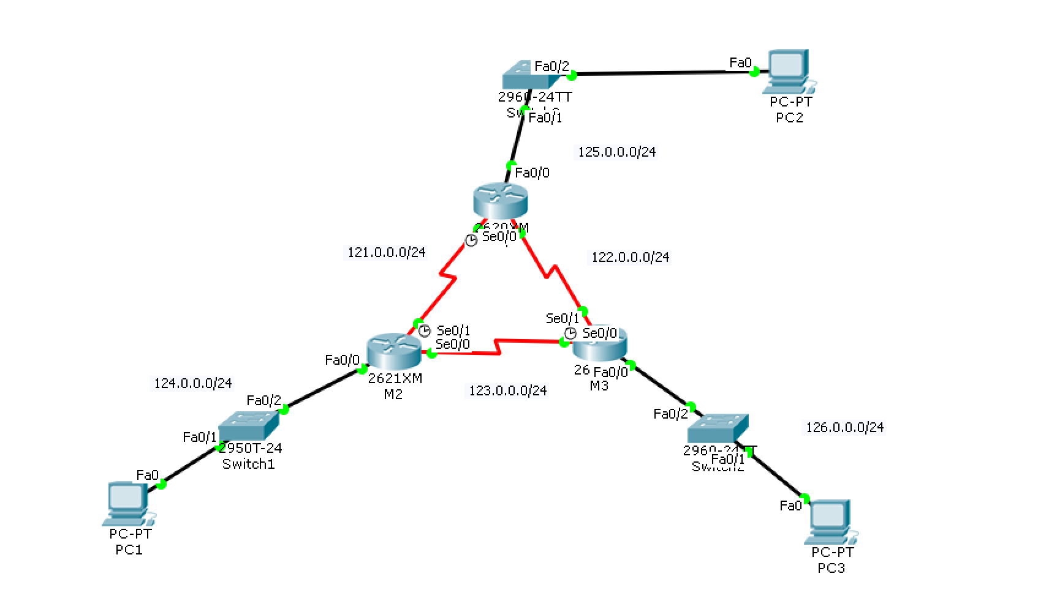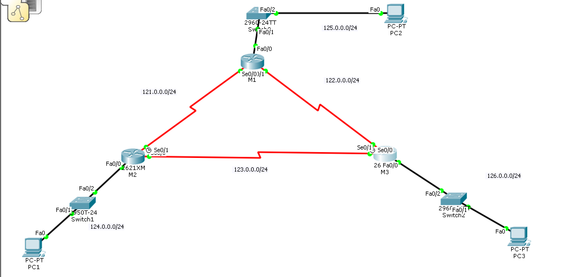**Используя CLI настроить сетевые интерфейсы всех устройств. Перед настройкой RIP назначьте IP-адреса и маски всем интерфейсам, задействованным в маршрутизации. Задайте при необходимости тактовую частоту для последовательных каналов.**

**Решение.**

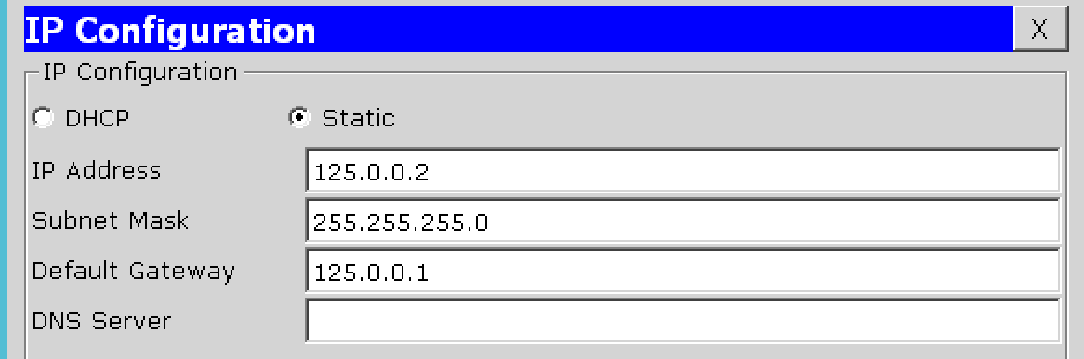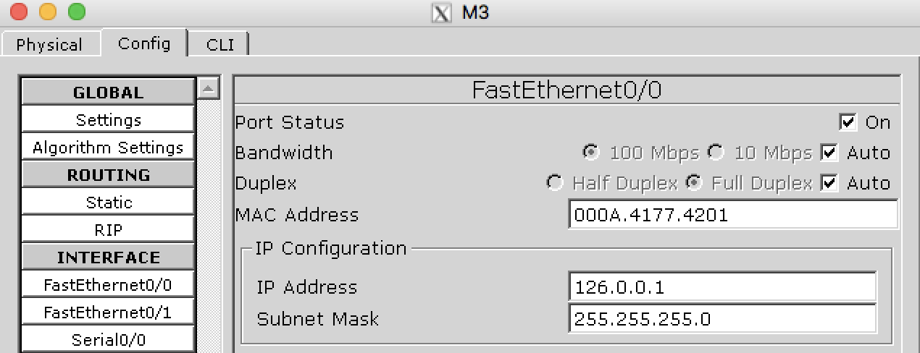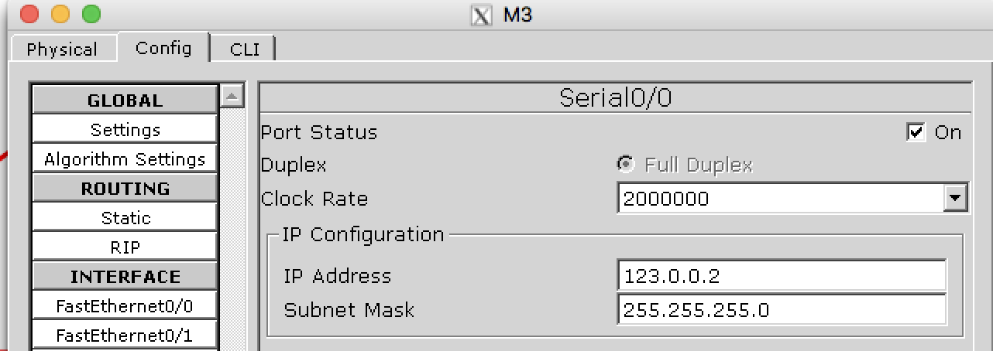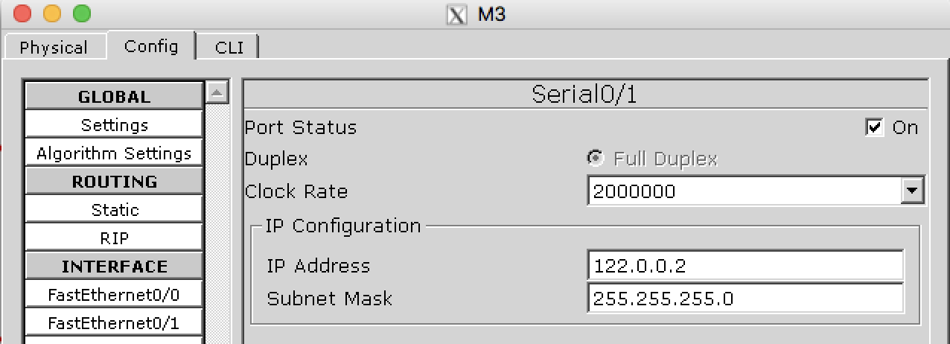

**Задание 2. Согласно вашему варианту задания, настройте RIPv2. Настройка протокола RIP версии 2 на маршрутизаторах.**

***Решение.***

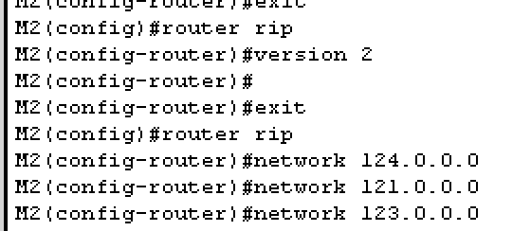

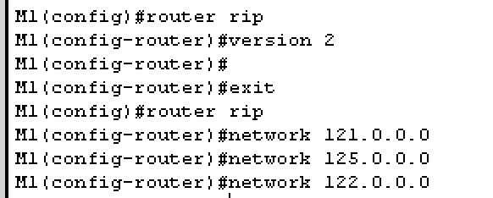

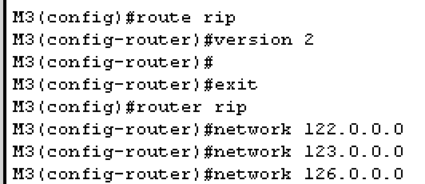

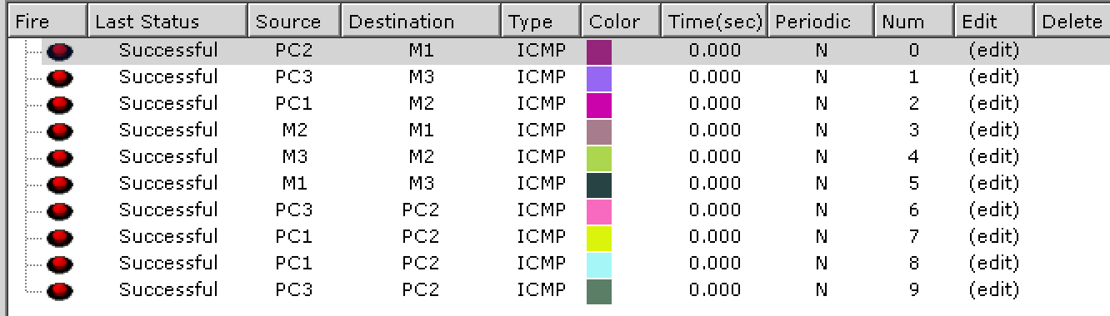

**Задание 3. Тестирование протокола RIP**

**Использовать команды *show ip protocols* для инсталлированных протоколов и команду *show ip route* для просмотра таблиц маршрутизации всех маршрутизаторов. Результаты тестирования представить в отчете.**

***Решение.***

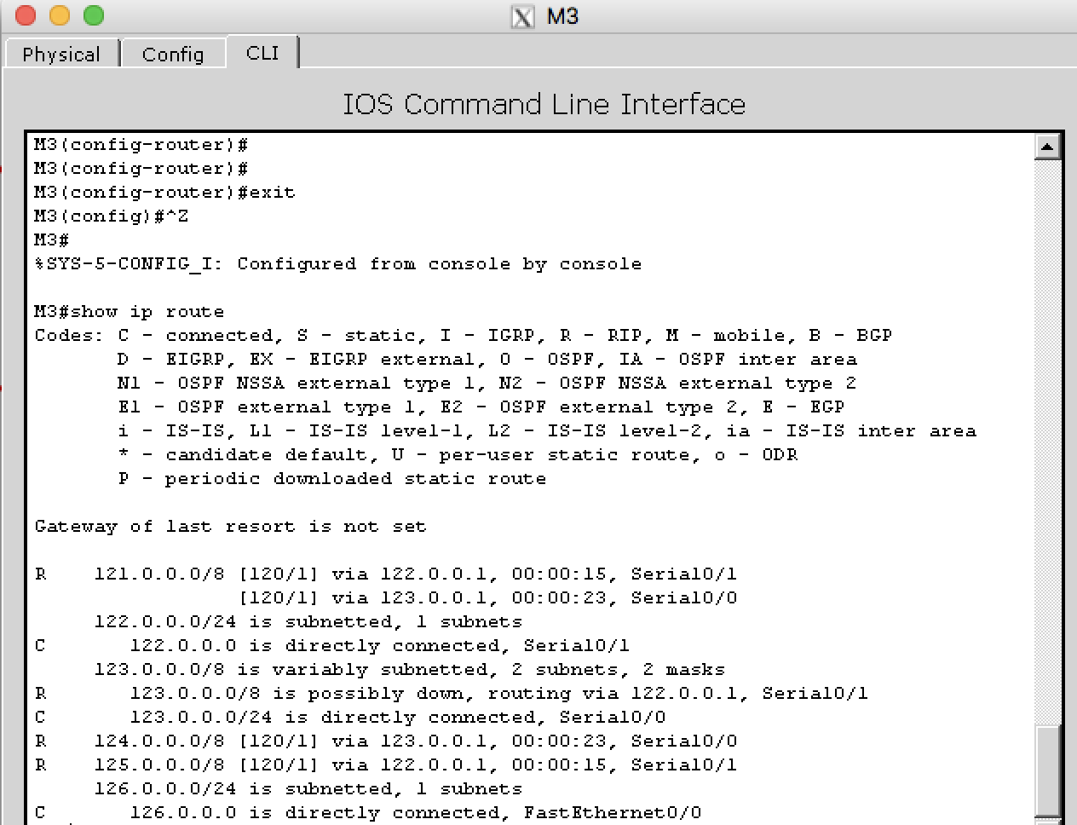

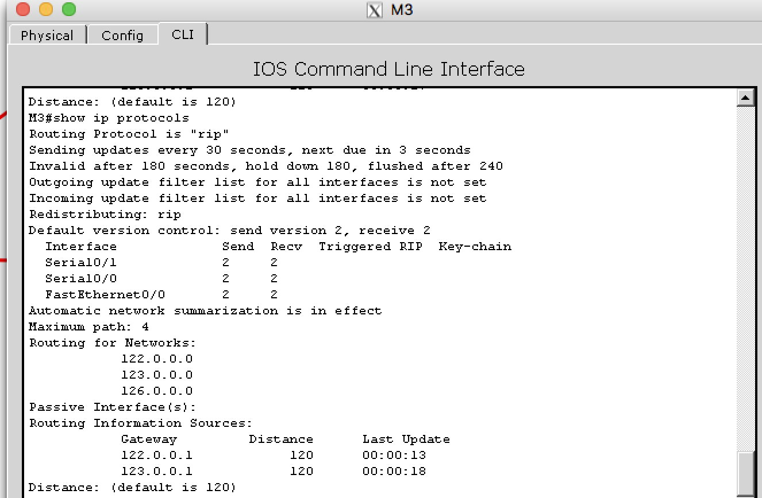

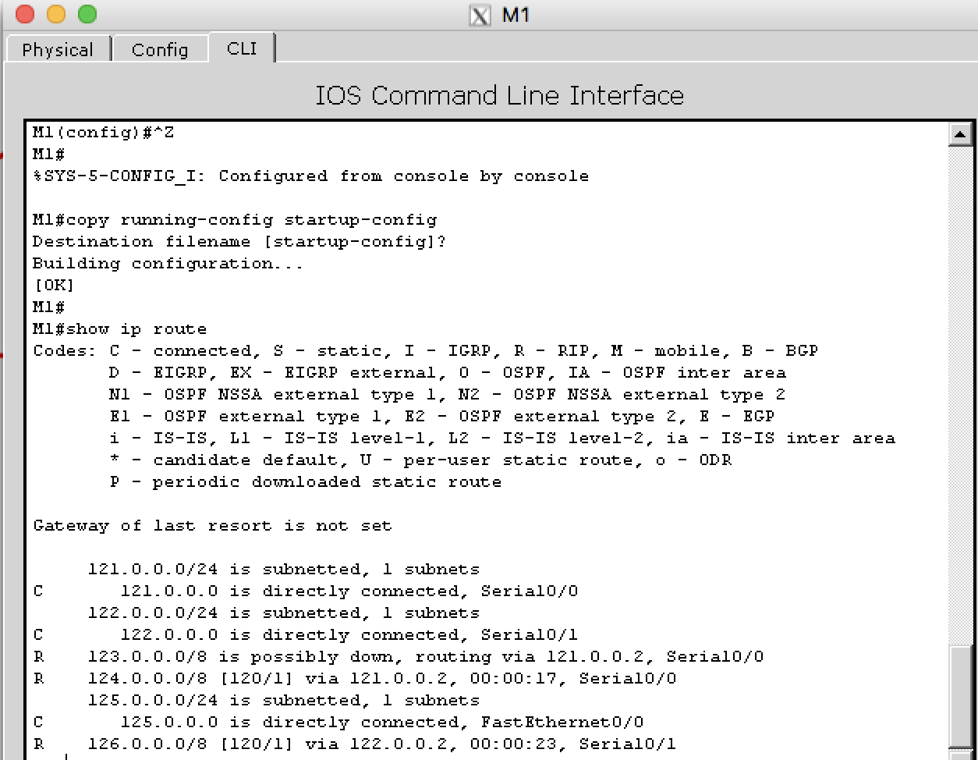

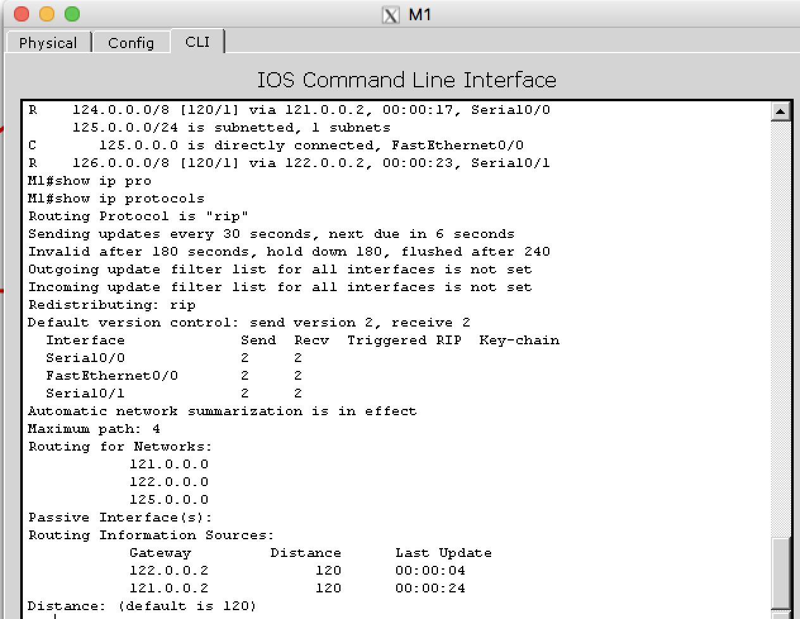

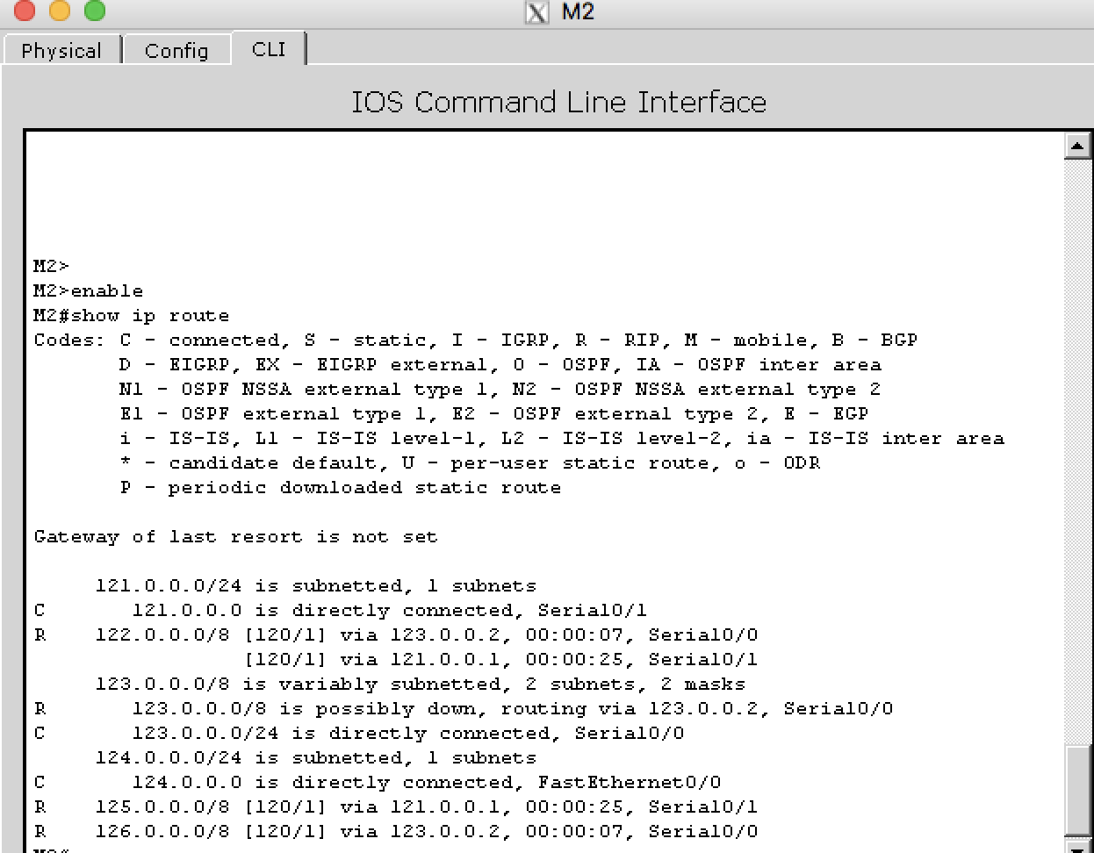

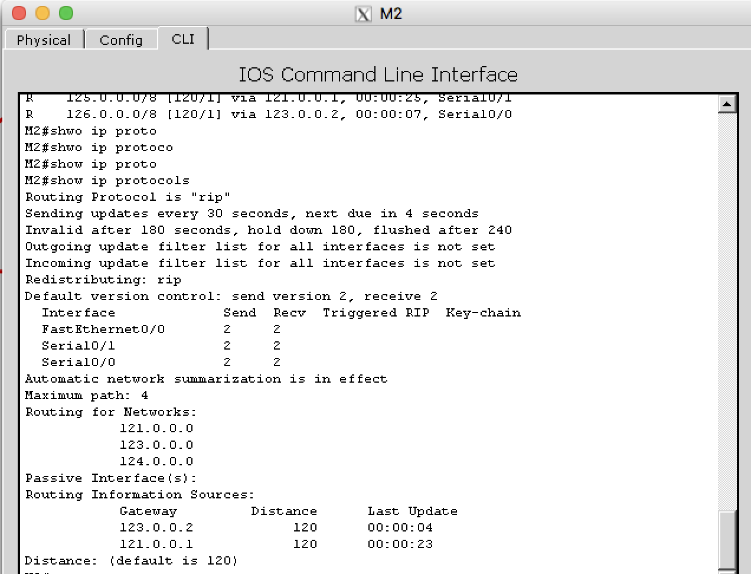

**Задание 4. Конфигурирование пассивных интерфейсов**

**Для заданной сети для всех маршрутизаторов определить и настроить пассивные интерфейсы. Сравнить объем трафика в трафиком в предыдущих заданиях.**

***Решение.***





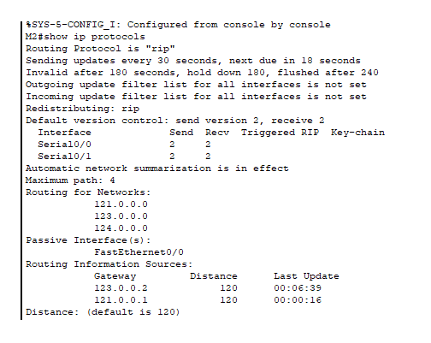

Вывод: из скриношота выше видно, что добавился пасивный интрефейс , поэтому соединение будет идти по двум интерфейсам, а не по трем. Увеличится скорость работы.

**Задание 5. Тестирование сети**

**Используя команды *ping, traceroute* проверить достижимость всех узлов пользователей.**

***Решение.***

Между PC1 и PC2

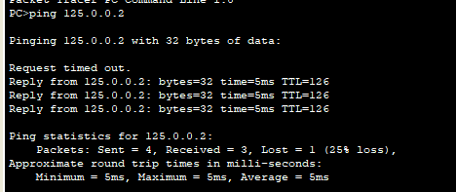

Между PC1 и PC3

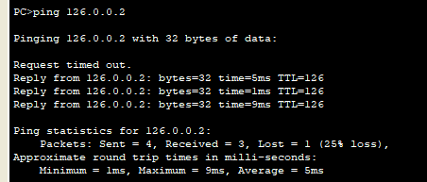

И через сообщения

